00855《建筑材料Ａ》面授课程
郝文
- 课程地位与性质：《建筑材料》课程是国家开放大学工学科建筑施工与管理专业必修课程。本门课程是一门理论性和实践性都较强的专业基础课，涉及的知识面较广。学习中在突出建筑材料的性质与应用这一主线的前提下，特别要注意材料的标准、选用、验收、复验、储存等施工现场常遇问题的解决。根据本专业培养目标的定位，对于理论性较强的问题以够用为度，不做过多、过深的阐述。本课程课内学时54学时，3学分。
二、课程考核方式及学习方法

（一）

1．课程考核方式
本课程考核采用形成性考核与终结性考试相结合的方式。形成性考核占课程综合成绩的50%，终结性考试占课程综合成绩的50%。课程考核成绩统一采用百分制，即形成性考核、终结性考试、课程综合成绩均采用百分制。
课程综合成绩由形成性考核成绩和终结性考试成绩加权平均得到，课程综合成绩达到60分及以上（及格），可获得本课程相应学分。

2．形成性考核
形成性考核成绩包括形成性作业成绩和学习过程表现成绩（或网络学习行为评价）两部分，形成性作业成绩占课程综合成绩40%，学习过程表现（或网络学习行为评价）成绩占课程综合绩10%。
形成性作业由国家开放大学统一编制。学生完成4次形成性作业后，由辅导老师按完成的质量评分，每次形成性考核成绩以百分计；学习过程表现（或网络学习行为评价）成绩评定由分部（省校）负责设计组织。

3．形成性考核任务列表及计分方法
次序 | 章节 | 形式 | 开始时间 | 结束时间 | 权重
1 | 1-3章 | 形成性作业 | 第1周 | 第4周 | 20%
2 | 4-6章 | 形成性作业 | 第5周 | 第8周 | 20%
3 | 7-9章 | 形成性作业 | 第9周 | 第12周 | 20%
4 | 10-13章 | 形成性作业 | 第13周 | 第16周 | 20%
学习过程表现（或网络学习行为评价）由分部自行设计组织 |  |  |  |  | 20%
每次形考任务按照百分制计分，所得分数乘以对应的权重，相加的和为课程的形成性考核成绩。

4．终结性考试

机考闭卷，考试时限60分钟
- 考核的具体要求详见“考核说明”。

（二）
学习方法：进入学习的课程后，先看“课程导学”下的“学什么”、“怎么学”、“怎么考”，然后，可以以文本教材作为对象，也可以在这个学习平台上看视频或文本学习。具体根据自己的情况而定，遇到问题可在课程论坛里发贴了，或在百度里搜索，也可与我联系。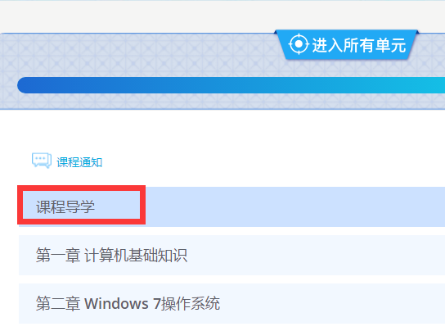
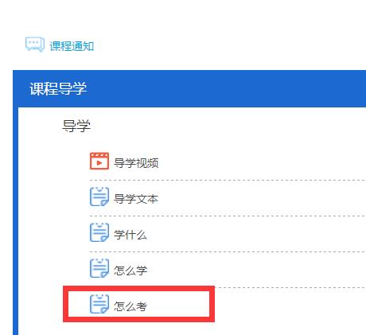
建筑材料课程具有经验性内容多、理论性内容少，文字叙述内容多、逻辑推导内容少，概念术语内容多、公式计算内容少等特点。为此，在学习该课程时必须根据其特点，从课程的目的、任务出发。以材料性质为中心，以决定材料性质的内在因素和影响材料的外界因素为线索，理清学习思路。同时，在学习时应注重归纳对比，注重量度关系。
1.根据认知规律理清学习思路
根据认知规律可将学习建筑材料课程的思路归结为“一个中心和两条线索”，即以材料性质为中心，以决定材料性质的内在因素和影响材料性质的外在因素为线索。
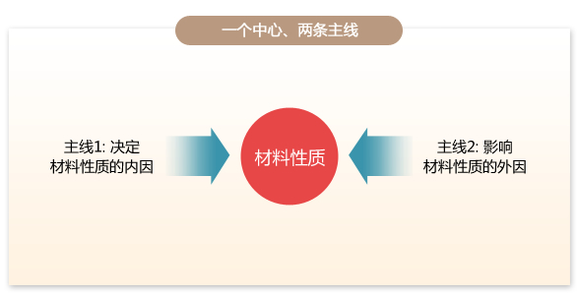
- 运用辩证思想理解课程内容
建筑材料课程中包含的辩证唯物主义思想内容很多，应自觉运用辩证唯物主义的观点和方法去分析和理解建筑材料课程的内容。
（1）注重归纳对比
（2）注重量度关系
（3）注重实践手段
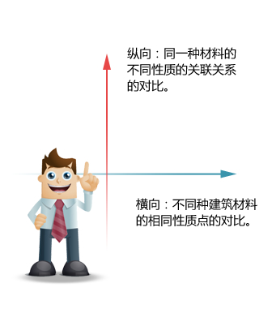

- 完成形考任务方法
进入到学习页面后，找到“课程考核”，点击，然后再点击具体形考
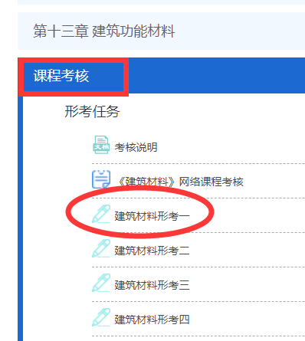
- 点击现在参加测验
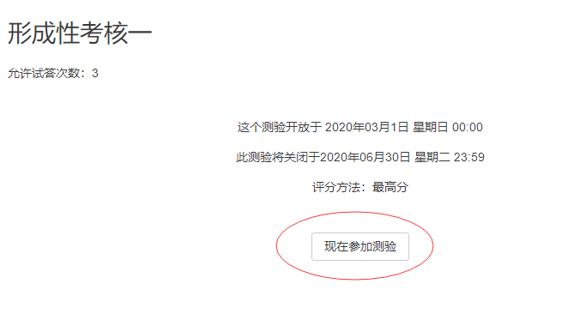

- 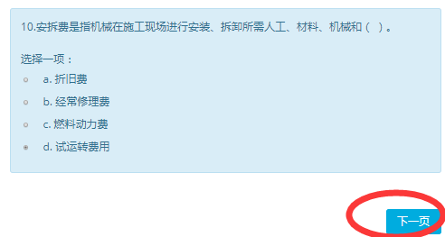点击下一页
6、点击结束答题

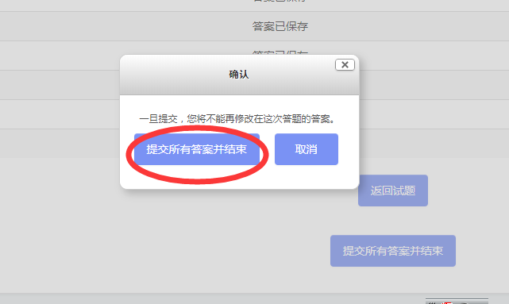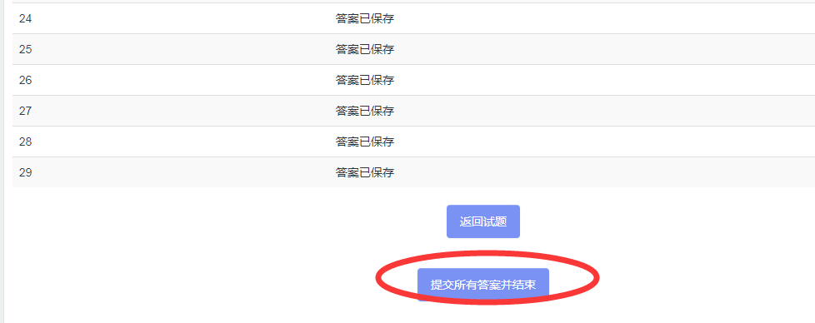

作业答案在榆林电大网站上(www.ylrtvu.net.cn) 的导学助学上。
四、网上登录方法（四种）
（1）直接登陆国家开放大学学习网http://www.ouchn.cn/，点击学生登录
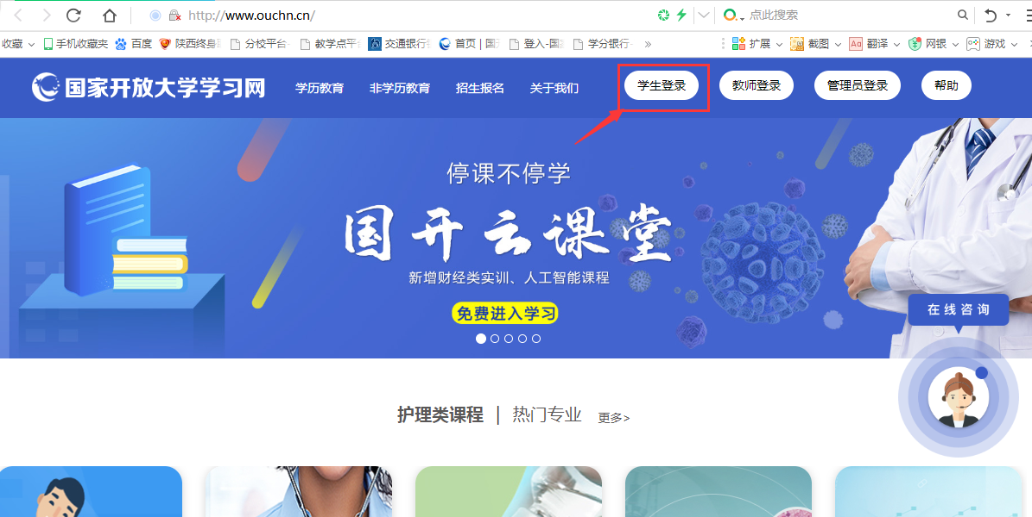
输入13位学号，密码为自己的8位出生年月日。
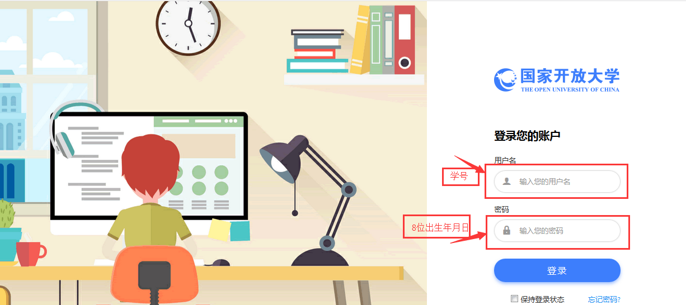

（2）登录榆林电大官网http://www.ylrtvu.net.cn/
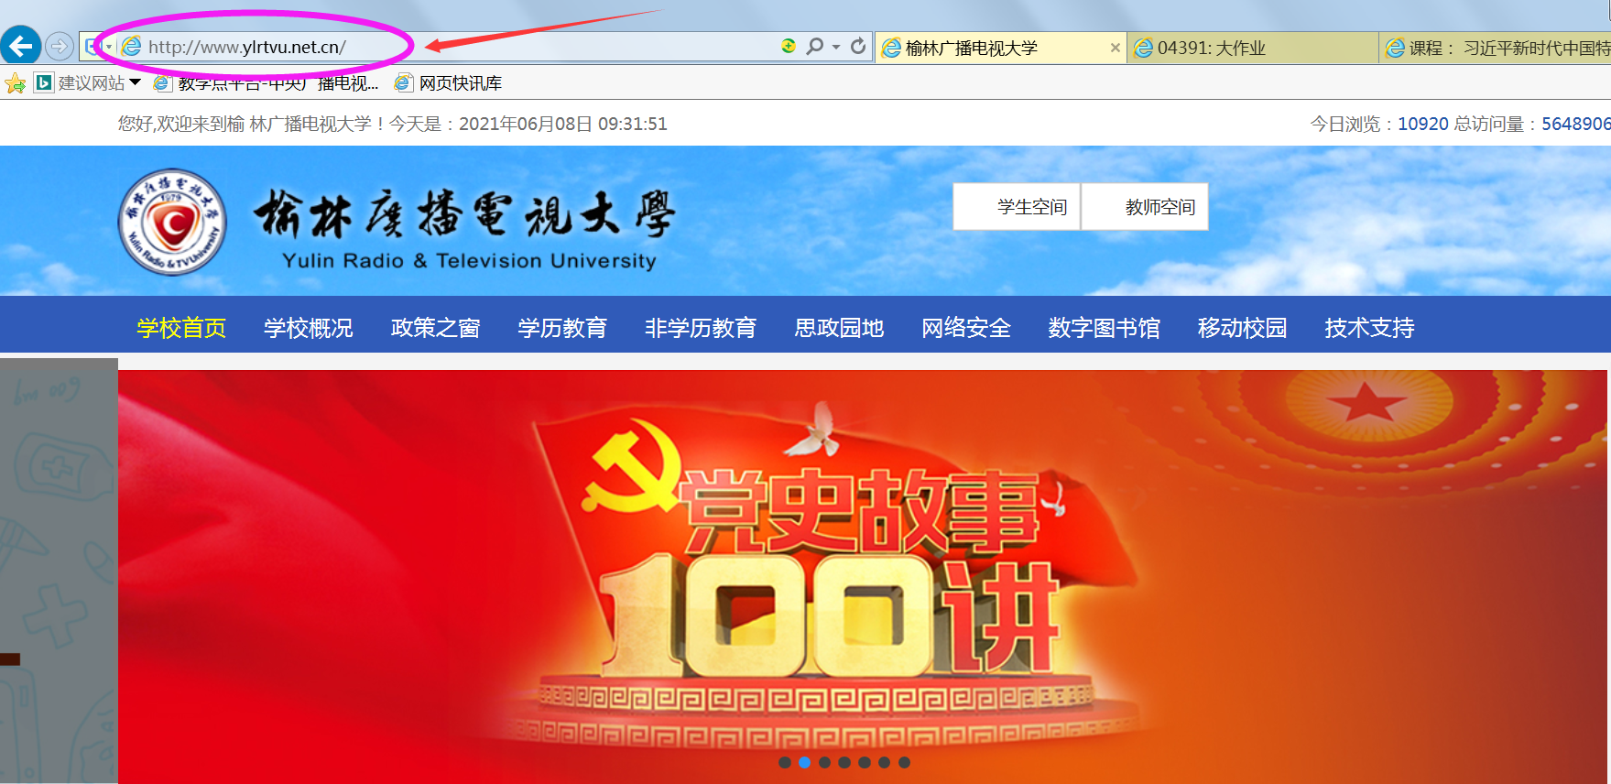
下拉至最低端，点击“国开大学学习网”，然后同上。
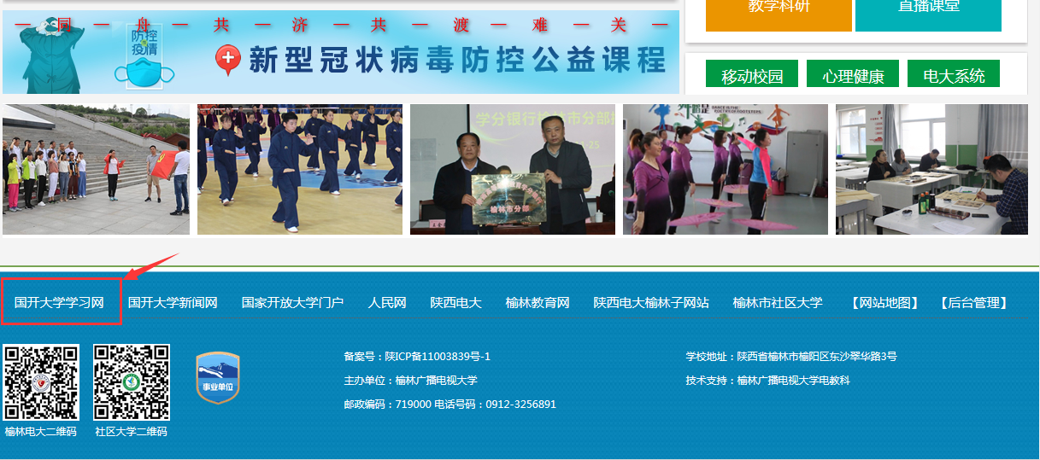
（3）微信公众号登录
关注“榆林电大”微信公众号，进入公众号，点击左下角学生服务----点击国开平台，然后同方法1登录。
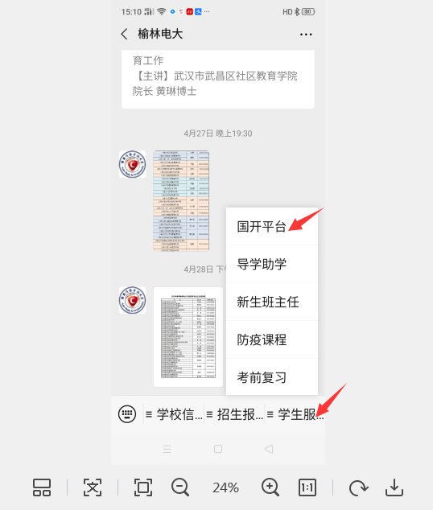

（4）手机版下载国开在线APP
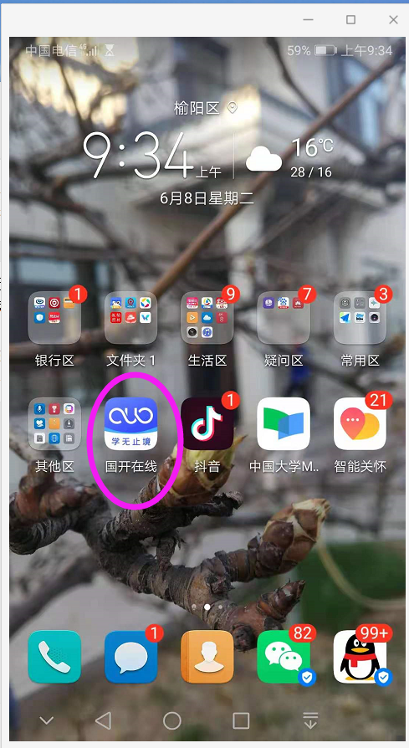

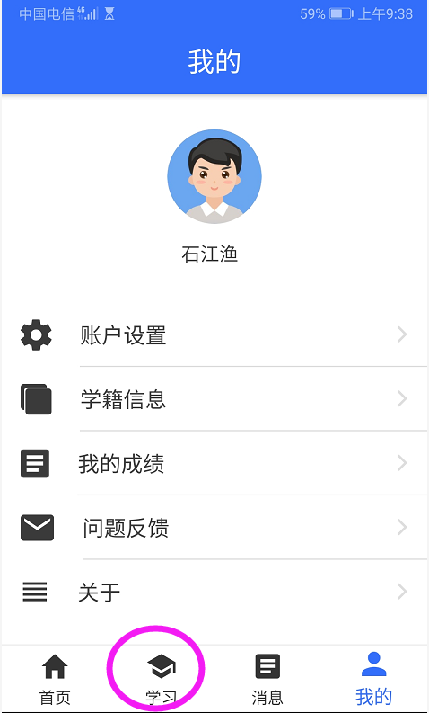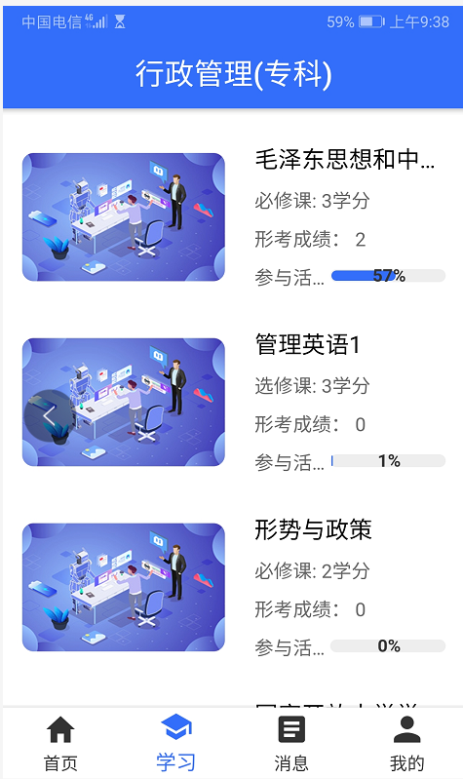
五、网上学习方法
（1）找到课程，点击“进入学习”
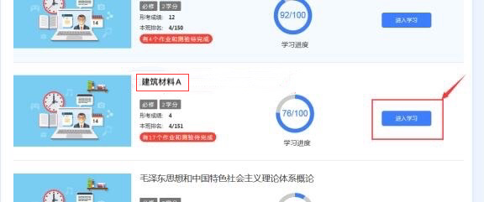
（2）学点击查看学习内容
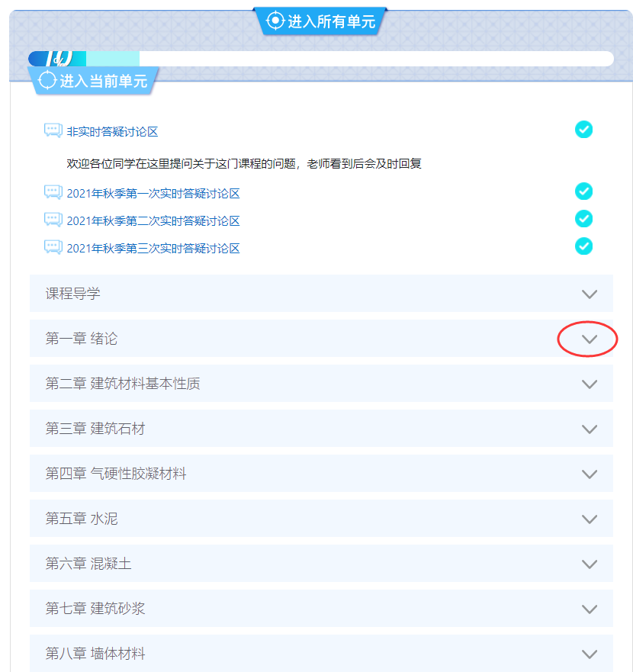
- 论坛发帖流程：
（1）从课程首页点击上部“学习论坛”进入
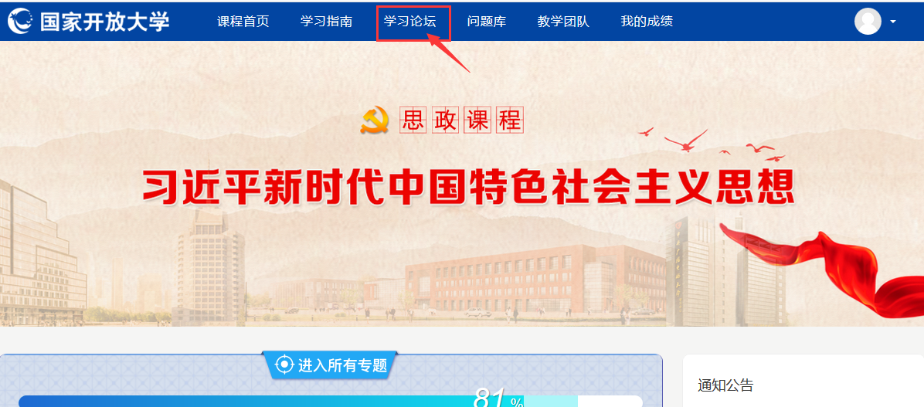
（2）进入讨论区
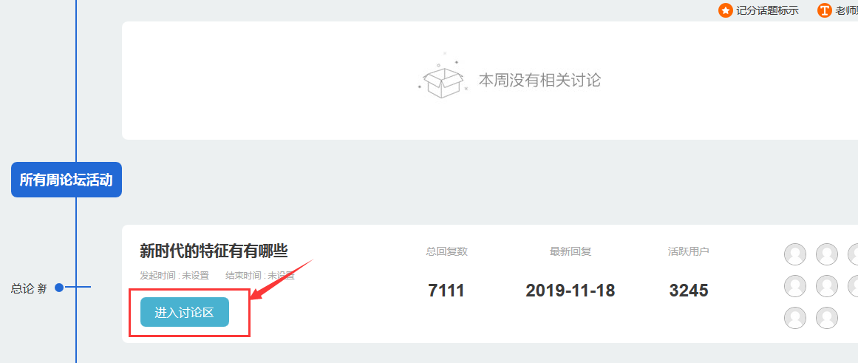
（3）点击“开启一个新话题”
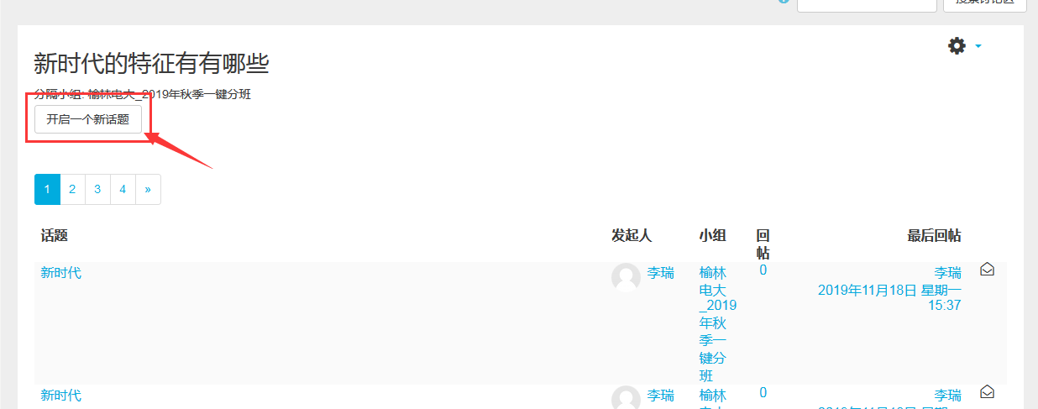
（4）依次录入主题、正文、最后点击“发到讨论区”
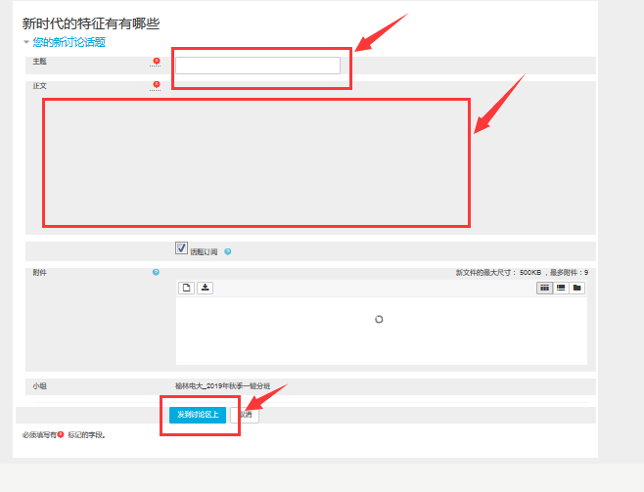
（5）发帖要求：大家在学习过程中有啥问题请在论坛发帖，我会在3个工作日内回复，不要发无效贴，发帖量不少于10条。
欢迎大家积极参与课程讨论学习！
七、导学教师联系方式：
微信：18992202660（电话同号）
QQ:1248852260

